**العلاقة بين زاوية المرفق والأداء على القفز بالزانة**

م.م حيدر احمد مجيد

جامعة البصرة/ قسم النشاطات الطلابية

[haderahmed8888@gmail.com](mailto:haderahmed8888@gmail.com)

**الملخص بالعربية**

الغرض من هذه الدراسة هو التحقيق في العلاقة بين زوايا المرفق من الجسم وأداء القفز بالزانة واستكشاف وسيلة فعالة لتحسين أداء القفز بالزانة. اختارت الدراسة 14 رياضيا و14رياضية للقفز بالزانة شاركوا في البطولة المحلية للمسابقة الساحة والميدان وحلل أفضل أداء في المسابقة. وكانت الكاميرا التي استخدمت لهذه الدراسة نوع Sony معيار HDR cx-200. وكان تردد الكاميرا 60 لقطة / ثانية جودة الفيديو HD تم تركيب كاميرا الفيديو على حامل ترايبود عند ارتفاع عمودي 1.50 متر من التقاط العمل على القفز بالزانة وعلى مسافة 25م لالتقاط العمل على القفز بالزانة. تم تحويل البيانات التي تم جمعها وتحليلها بواسطة برنامج (Dartfish). زاوية المرفق (زاوية بين المرفق والجزء العلوي من الذراع) في لحظة النهوض. تم تحليل هذه البيانات إحصائيا من خلال أسلوب الانحدار الخطي باستخدام البرنامج الاحصائي (Minitab 17). تم تعيين الأداء كمتغير مستقل. تم تعيين زاوية المرفق كمتغير تابع للتحقق من اختلاف كل عامل. تم تعيين مستوى α عند 0.05. يمكن للزاوية المرفق تقدير أفضل عامل للأداء مع 80.01%. لذلك يمكننا أن نتوقع إذا الرياضيين البولنديين يجعلون زاوية المرفق واسعة خلال القفز الزانة، سوف يزيد من أدائهم

**الملخص بالإنكليزي**

**The Correlation between elbow angle and performance on pole vaulters in Poland**

**Abstract**

The purpose of this study is to investigate the correlation between the upper body angles and the performance of pole vaulting and to explore an effective way to improve of pole vault performance. The study selected 14 males and 14 females to pole vault and participated in the local competition of the competition Track and Field and analyzed the best performance in the competition. The camera used for this study was Sony's standard HDR CX-200. The camera frequency was 60 frames / second HD video quality The camcorder was mounted on a tripod stand at a vertical height of 1.50 meters from picking up the work on the vaulting and at a distance of 25 m to pick up the work on the vaulting. The collected data were analyzed and analyzed by Dartfish. elbow angle (angle between forearm and upper arm) at the moment take off. These data were statistically analyzed by Simple linear regression using (Minitab 17). The performance was set as independent variable. elbow angle as dependent variable for difference verification of each factor. The α level was set at .05. The elbow angle can estimate as the best factor for performance with 80.01%. So, we can expect if the Taiwanese athletes makes wide elbow angle during pole vaulting, their performance will be increase.

**المقدمة**

القفز بالزانة هو واحد من الأحداث الأكثر تعقيدا في الساحة والميدان. وينبغي تحليل كمية كبيرة من المتغيرات الميكانيكية الحيوية لفهم وإتقان تقنية القفز بالزانة. إن الركضة التقربية مع الزانة وغرسها والنهوض للمرحلة التحضيرية تؤثر تأثيرا مباشرا على التنفيذ السليم للديناميكا الهوائية للقافز واجتياز العارضة**. [1] (Liu & Zhou, 2000)** القفز بالزانة هي حركة معقدة جدا تتطلب القدرة والقوة إلى جانب المهارات الحركية الدقيقة وتكنيك بايوميكانيكي فعال من الناحية الفنية **[2](****Scott, Scott, &****Goldwater, 1997****).** القفز بالزانة هو واحد من الحدث الأكثر ديناميكية ومثيرة في الساحة والميدان. يجب على كل من مدرب القفز والرياضي فهم الخصائص الميكانيكية الحيوية لهذا الحدث من أجل أن تكون ناجحة **(2003 Guthrie). [3]** القفز بالزانة هو الحدث الذي يتطلب إتقان المهارات الأساسية قبل التقدم إلى المستوى التالي. ليس هناك طريقة سهلة إلى الأعلى على القفز **[4] (****Jacoby et al., 2009****).**

تعتبر الميكانيكا الحيوية من اهم العلوم التي تسعي الي تطوير اداء مهارة القفز بالزانة، وهناك العديد من الدراسات التي اجريت على مراحل الاداء المتعددة باستخدام اجهرة القياس الحديثة، ولعل احدثها جهاز كستلر Kistler والذي ابتكره ارمبا تسيس وآخرون (Aramba Tsis et al2002م). يوضع في نهاية صندوق الغرز لقياس قوي رد فعل الصندوق على نهاية الزانة وبالتالي انتقال القوة الكلية للاعب، وايضا جهاز منصة الضغط Pressure Platform وتستخدم في التعرف على توزيع القوى على مساحة القدم اثناء فترة الاتصال في مرحلة الارتقاء **(غيداء).[5]**

هناك أشكال مختلفة من الطاقة مثل الطاقة الحركية والكامنة التي يمكن أن تكون متداخلة. وينص قانون حفظ الطاقة على أن الكمية الإجمالية للطاقة في نظام معزول تظل ثابتة على مر الزمن. ويتم الحفاظ على هذه الطاقة الإجمالية مع مرور الوقت. القفز بالزانة هو حدث فريد من نوعه الذي يؤدي مع الادوات في الساحة والميدان. الرياضيين القافزين بالزانة يحتاجون الى الركض مع الزانة، ثم غرس الزانة في الصندوق ومرونة الزانة خلال القفز بالزانة. وبعبارة أخرى الطاقة الحركية من ركض الرياضي يتم حفظها كطاقة اجهاد بالزانة ثم يتم نقلها من قبل الطاقة الكامنة التي يمكن أن تجعل الاجتياز من العارضة. هناك قانون للحفاظ على الطاقة خلال هذه العمليات.

هناك العديد من العوامل لجعل أفضل أداء بالقفز بالزانة. واحدة من العوامل الهامة هو طاقة اجهاد الزانة. المرونة الأكبر للزانة والذي يعني قدرة أكبر للعودة إلى الشكل الأصلي مما يجعل قدر أكبر من الطاقة الكامنة من طاقة الاجهاد. لزيادة الطاقة الكامنة من قوة مرنة، ينبغي تغيير الجسم المرن مثل طول النابض يتغير لزيادة المرونة أو نقصانها. إضافة قوة مرنة يمكن أن تزيد من الطاقة الحركية للجسم. وبعبارة أخرى، جعل الزانة أكثر انحناء يجعل الطاقة حركية أكبر بسبب المرونة. كانت هناك العديد من الأبحاث في الميكانيكا الحيوية للقفز بالزانة التي تتعلق بسرعة الاقتراب، توقيت غرس الزانة، وقوة رد فعل الارض من النهوض. البحث فيما يتعلق بزاوية المرفق في الجزء العلوي من الجسم في لحظة النهوض في القفز بالزانة غير متوفرة**.**

**الغرض من الدراسة**

الغرض من هذه الدراسة هو التحقيق في العلاقة بين زاوية المرفق في الجزء العلوي من الجسم وأداء القفز بالزانة واستكشاف وسيلة فعالة لتحسين أداء القفز بالزانة.

**الفرضية**

فرضية هذه الدراسة

زاوية المرفق (الزاوية بين المرفق والذراع العلوي) في لحظة النهوض ترتبط ارتباطا وثيقا بأداء القفز بالزانة

**طريقة البحث**

**العينة**

سجلت هذه الدراسة أفضل (28) أداء من الذكور والاناث الرياضيين الذين شاركوا في عام 2014 البطولة المحلية للساحة والميدان في 26 أكتوبر في مدينة شجيجن دولة بولندا وقد اخذت مقاطع التسجيل الفيديوي من قبل الدكتور قاسم محمد صياح حينما كان يدرس في بولندا في تخصص البايوميكانيك حيث قام بتصوير عينة البحث خلال البطولة وفيما يلي الخصائص الديموغرافية للرياضيين في الجدول 1.

**الجدول 1 الخصائص الديمغرافية للرياضيين الذكور**

|  |  |  |  |  |
| --- | --- | --- | --- | --- |
| العينة | العمر(سنة) | الطول(سم) | الوزن(كغم) | الأداء الناجح |
| الرياضي 1 | 22 | 1.85 | 67 | 4.65 |
| الرياضي 2 | 25 | 1.78 | 68 | 4.40 |
| الرياضي 3 | 25 | 1.76 | 60 | 4.65 |
| الرياضي 4 | 23 | 1.89 | 60 | 4.65 |
| الرياضي 5 | 25 | 1.92 | 77 | 4.25 |
| الرياضي 6 | 25 | 1.88 | 73 | 4.40 |
| الرياضي 7 | 24 | 1.80 | 69 | 4.25 |
| الرياضي 8 | 28 | 1.78 | 74 | 4.25 |
| الرياضي 9 | 19 | 1.89 | 70 | 4.25 |
| الرياضي 10 | 21 | 1.75 | 74 | 4.80 |
| الرياضي 11 | 23 | 1.85 | 70 | 4.70 |
| الرياضي 12 | 25 | 1.81 | 77 | 4.40 |
| الرياضي 13 | 26 | 1.81 | 73 | 4.60 |
| الرياضي 14 | 24 | 1.78 | 69 | 5.22 |
| الوسط الحسابي | 23.93 | 1.83 | 70.07 | 4.53 |
| الانحراف المعياري | 2.23 | 0.05 | 5.28 | 0.28 |

**الجدول 1 الخصائص الديمغرافية للرياضيين الاناث**

|  |  |  |  |  |
| --- | --- | --- | --- | --- |
| العينة | العمر(سنة) | الطول(سم) | الوزن(كغم) | الأداء الناجح |
| الرياضية 1 | 30 | 1.72 | 60 | 4.85 |
| الرياضية 2 | 30 | 1.60 | 49 | 4.80 |
| الرياضية 3 | 31 | 1.63 | 50 | 4.75 |
| الرياضية 4 | 29 | 1.83 | 52 | 4.70 |
| الرياضية 5 | 29 | 1.74 | 51 | 4.65 |
| الرياضية 6 | 25 | 1.74 | 50 | 4.65 |
| الرياضية 7 | 23 | 1.73 | 50 | 4.40 |
| الرياضية 8 | 30 | 1.68 | 57 | 4.25 |
| الرياضية 9 | 27 | 1.65 | 55 | 4.25 |
| الرياضية 10 | 24 | 1.71 | 53 | 4.25 |
| الرياضية 11 | 26 | 1.72 | 56 | 4.40 |
| الرياضية 12 | 33 | 1.73 | 57 | 4.25 |
| الرياضية 13 | 29 | 1.68 | 52 | 4.25 |
| الرياضية 14 | 29 | 1.65 | 51 | 4.25 |
| الوسط الحسابي | 28.21 | 1.70 | 53.07 | 4.48 |
| الانحراف المعياري | 2.83 | 0.06 | 3.36 | 0.24 |

**محتويات التحليل والإجراءات التجريبية:**

**تصوير التجربة:**

تم استخدام الفيديوغرافيا للتحليل الكينماتيكي للقفز بالزانة. وكانت الكاميرا التي استخدمت لهذه الدراسة نوع Sony معيارHDR cx-200. وكان تردد الكاميرا 60 لقطة / ثانية جودة الفيديو HD تم تركيب كاميرا الفيديو على حامل ترايبود عند ارتفاع عمودي 1.50 متر من التقاط العمل على القفز بالزانة وضعت كاميرا الفيديو بشكل عمودي في مركز في خط الشريط الداخلي وموازيا للمستوى السهمي للعينة وعلى مسافة 25م لالتقاط العمل على القفز بالزانة. كما في الشكل (1).

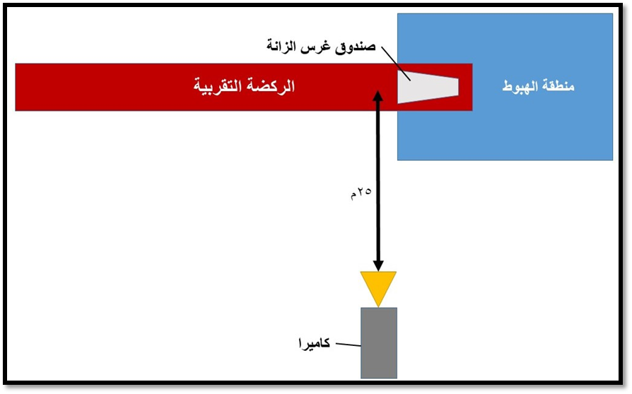

**شكل 1 موضع الكاميرا من الحركة**

**تحليل البيانات**

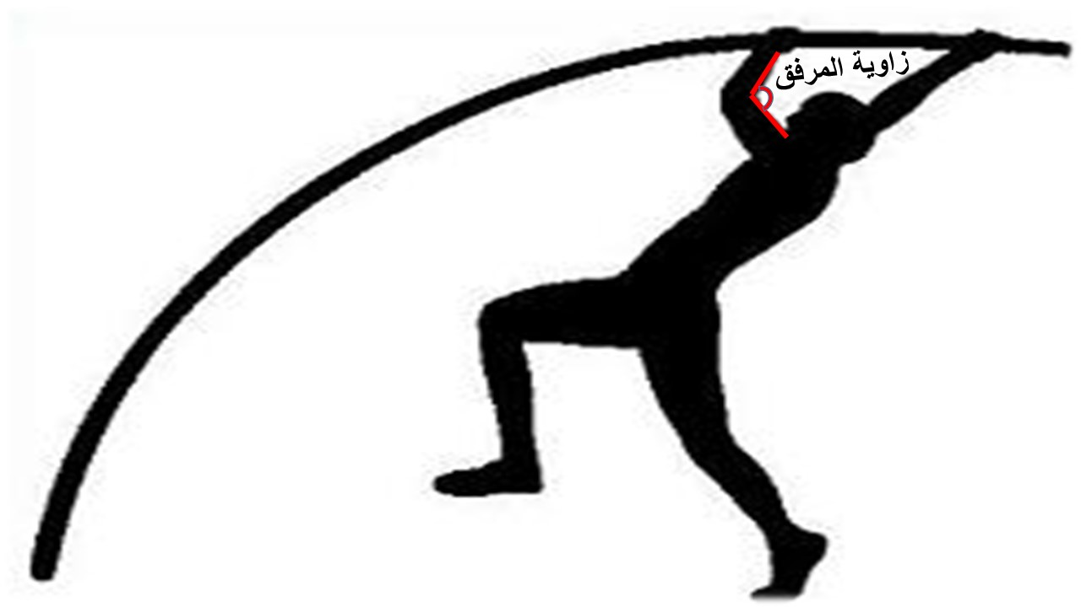تم تحويل البيانات التي تم جمعها وتحليلها بواسطة برنامج (Dartfish). وحللت زاوية المرفق (الزاوية بين المرفق والذراع العلوي) في لحظة النهوض تم تعيين لحظة النهوض في الحدث في مقدمة القدم كما في شكل 2.

**شكل 2 زاوية المرفق**

**المعالجة الإحصائية**

تم تحليل البيانات إحصائيا من خلال أسلوب الانحدار الخطي البسيط باستخدام البرنامج الاحصائي Minitab 17)). تم تعيين الأداء كمتغير مستقل. تم تعيين زاوية المرفق كمتغير تابع .تم تحديد مستوى الأهمية P<.05.

**النتائج والمناقشات**

وقد بحثت هذه الدراسة العلاقة بين زاوية المرفق والأداء وأظهرت الجداول التالية نتائج العلاقة من خلال إحصاءات الانحدار الخطي البسيط.

**جدول 3 تحليل التباين ANOVA وتحليل الانحدار الخطي الأداء مقابل زاوية المرفق بواسطة البرنامج الاحصائي** (Minitab 17)

|  |  |  |  |  |  |
| --- | --- | --- | --- | --- | --- |
| **مصدر التباين** | **درجات الحرية (DF)** | **مجموع المربعات**  **Adj SS** | **متوسط مجموع المربعات**  **Adj MS** | **قيمة Fالمحسوبة** | **قيمة P**  **الاحتمالية** |
| **الانحدار** | **1** | **9.559** | **9.55885** | **109.10** | **0.000** |
|  | **1** | **9.559** | **9.55885** | **109.10** | **0.000** |
| **الاخطاء** | **26** | **2.278** | **0.08762** |  |  |
| **الاجمالي** | **27** | **11.837** |  |  |  |

**جدول 4 ملخص النموذج (Model Summary)**

|  |  |  |  |
| --- | --- | --- | --- |
| **الانحراف المعياري S** | **معامل التحديد**  **R-sq** | **معامل التحديد المعدل**  **R-sq(adj)** | **R-sq(pred)** |
| **0.296000** | **80.75%** | **80.01%** | **78.05%** |

**جدول 5 معنوية معاملات الانحدار (Coefficients)**

|  |  |  |  |  |  |
| --- | --- | --- | --- | --- | --- |
| **المصطلح** | **قيمة معاملات الانحدار** | **SE Coef** | **قيمة T** | **قيمة P** | **VIF** |
| **الثابت (** **Constant)** | **1.696** | **0.235** | **7.21** | **0.000** |  |
| **زاوية** **المرفق** | **0.01919** | **0.00184** | **10.45** | **0.000** | **1.00** |

**معادلة الانحدار (Regression Equation)**

**زاوية المرفق * 0.01919   1.696+ =** **الأداء**

**وصفت زاوية المرفق المدرجة في ملخص النموذج من قبل 80.75%** R-sq **(% 80.01 من R2 المعدل). ويمكن لزاوية المرفق أن تفسر التغير في الأداء بنسبة 80.75% (انظر الجدول 4). عندما تتضمن زاوية المرفق معامل التحديد هو 80.75% نموذج الانحدار ذو دلالة إحصائية عند مستوى 0،05.**

كما ان نتيجة اختبار الفرضية حول المتغير المستقل على المتغير التابع. زاوية المرفق لها تأثيرا كبيرا على الاداء ذات دلالة في اقل من T=109.10) 0.05 ) انظر الى جدول 1

من خلال المتغير المستقل وزاوية المرفق اشتقت معادلة خط الانحدار التي تمثل العلاقة بين الاداء وزاوية المرفق وكما ما يلي:

**زاوية المرفق * 0.01919   1.696+ =** **الأداء**

زاوية مرتفعة يمكن أن تخمن كأفضل عامل للأداء مع 80.75%

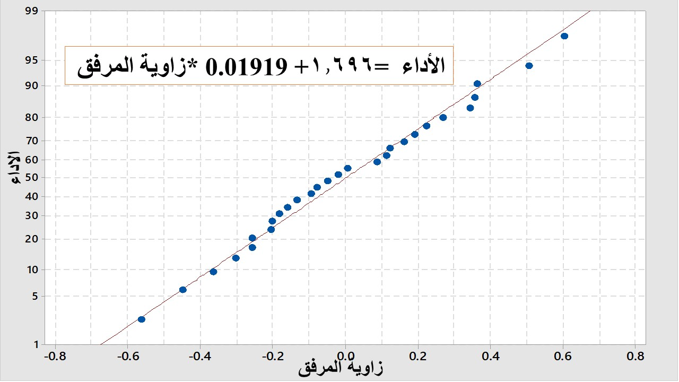

**شكل 3 يبين ان النقاط تتجمع حول خط الانحدار مما يدل على ان زاوية المرفق لها تأثير على الأداء**

**المناقشات**

لا يوجد معيار مطلق للرياضة لأن هناك الكثير من العوامل المعقدة والفردية التي تؤثر على الأداء الجيد. ومع ذلك، فإن الحركة البشرية تحت السيطرة وفقا للمبادئ الميكانيكية الحيوية. العثور على العلاقة بين الأداء والعوامل الميكانيكية الحيوية أمر حاسم للرياضيين في مجال الرياضة. والغرض من هذه الدراسة هو التحقيق في العلاقة بين زاوية المرفق والأداء واستكشاف وسيلة فعالة لتحسين أداء القفز بالزانة. وفرضيات هذه الدراسة زاوية المرفق من الجسم في لحظة النهوض ترتبط بشكل كبير مع أداء القفز بالزانة اختارت الدراسة 28 قافز وقافزة زانة شاركوا في البطولة الوطنية للمسابقة الساحة والميدان وحلل أفضل أداء في المسابقة. وكانت النتيجة الرئيسية أن زاوية المرفق أ تكون أفضل عامل لتقدير الأداء بنسبة 80.75%.

**زوايا المرفق والأداء**

إن الأداء الرائع للقفز بالزانة يشبه القفز العالي التي الذي يصل فيهي مركز الكتلة إلى أعلى مستوى ممكن، في حين يتم وضع أجزاء الجسم الفردية وإعادة وضعها في الهواء **(****Williams & Too, 2005****).[5]**. مركز الكتلة هو نقطة في الجسم أو النظام الذي يمكن افتراض كتلة كاملة إلى التركز**(****McGinnis, 2005****). [6].** وهو مفهوم مفيد لتحليل حركة الإنسان. قوة الجاذبية تتجه نحو الانخفاض خلال هذه النقطة خلال القفز بالزانة(**McGinnis, 2005****) [7].** عندما يحاول الإنسان القفز فوق شيء ما، فإن الجسم المقذوف لارتفاع رأسي سيتطلب سرعة أفقية وقوة التي يجب أن تتولد قبل النهوض من خلال اقتراب الجسم قبل النهوض وخلال السرعة أفقية الأولية المتولدة. أظهرت العديد من الدراسات أن السرعة الأفقية من مركز الكتلة قبل النهوض كانت مهمة. ومع ذلك، ممكن تكون السرعة العمودية مهمة في أو بعد النهوض لقذف مركز كتلة على أعلى مستوى ممكن.

**ويرى (2000** **Kim,) [8]** أن هناك ارتباط كبير بين السرعة العمودية من مركز الكتلة وزاوية الزانة لليد اليسرى (الزاوية بين المرفق من اليد السفلى للزانة) وبعد النهوض**. ويرى (Scott وآخرون 1997) [2]** أن زيادة تمدد ذراع القافز في النهوض من خلال شكل العملية من شأنه أن يؤدي إلى زيادة ارتفاعات القفز وزيادة ارتفاع الذراع أيضا يتوافق مع زيادة في اقصى ارتفاع للقفز من قبل القافز. ومن أجل جعل زاوية المرفق أكبر ينبغي على قافز الزانة الحفاظ على الذراع الممدودة. يبدأ بغرس الزانة من ارتفاع ذراعي القافز حول الوركين أو منتصف الجذع مد بالكامل فوق رأسه مع الذراع اليمنى وبتمدد مباشرة فوق الرأس واليد اليسرى ممتدة عمودي على الزانة **(Hay، 1985)** **[9]**. إذا كان المكون من القوة المطبقة من قبل اليد أ اقل من تلك التي تبذلها اليد العليا، يمكن أن تنحني الزانة أكثر من ذلك. بالنسبة للارتفاع المحدد لقبضة القافز، هناك في الأساس طريقتان لجلب مركز الكتلة باتجاه المحور. من خلال نهاية الزانة لتقليل القصور الذاتي للذراع وزيادة السرعة الزاوية خلال المرجحة. أولا استقامة الذراعين. ثانيا، خفض الساقين لتقود الجسم الممدود بالكامل لعبور العارضة **(Hay,1985) [9].**

ترتبط زوايا المرفق بشكل كبير مع أداء القفز بالزانة ب 80.75. التمدد الأكثر بالذراع يجعل أعظم زاوية للمرفق يمكن أن يجعل انحناء الزانة أكثر. إذا كان القافز يستخدم زانة مرنة، فمن المرجح أنه بالفعل تخزين بعض الطاقة في الزانة عن طريق الانحناء **(Hay,1985) [9].** مرونة الزانة يقلل من تبديد الطاقة في جسم القافز خلال غرس الزانة، وأنه يقلل أيضا أفضل زاوية للنهوض بحيث يفقد الرياضي طاقة أقل الحركية عندما يقفز في النهوض **(Linthorne,2000) [10].** كمية الطاقة "المخزنة في الزانة في لحظة النهوض هي وظيفة من القوى التي تبذل عليها. وتنتقل القوى التي يبذلها القافز على الزانة عند النهوض إلى الزانة عبر يديه **(Hay,1985) [9].**

إذا كان قافز الزانة يحافظ على تمدد ذراعه فإن القوة في يده تنخفض وبالتالي تبذل جنبا إلى جنب مع عنصر القوة من وزن جسمه المطبق عن طريق يده العليا في الاتجاه المعاكس. وتشكل هؤلاء القوى زوجين يعملان على زيادة انحناء الزانة (الشكل 7). لحظة من هذا الزوج يؤثر على حجم انحناء الزانة ويعتمد أساسا على القوة المبذولة من خلال اليد السفلى **(Hay,1985) [9] .** كما يمكن للقافز ايضا أن يبذل قوة لزيادة انحناء الزانة عن طريق المرجحة بقوة في الساق الصاعدة.

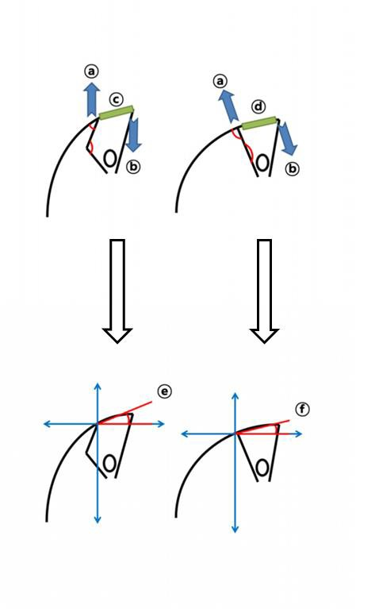

**الشكل 4 زوجين من قوتين شكلهما أسفل واعلى ⓐ تأثير القوة على اليد السفلى، ⓑ تأثير القوة على اليد العليا، ⓒا الذراع الأقصر للزوجين ⓓالذراع الأطول للزوجين ⓔ أقل انحناء للزانة ⓕ أكثر انحناء للزانة.**

زاوية المرفق والأداء لهما علاقة إيجابية. أن رياضي القفز بالزانة الذين لديهم أعظم زوايا للمرفق في النهوض سوف يكون أدائهم أعظم. زاوية بالمرفق أكبر يعني تمدد في الذراع. الذراع الممدودة يمكن وضعها أكثر عمودي على الزانة الذي سيكون هناك المزيد من القوة المؤثرة على الزانة من الذراع. واستنادا إلى الصيغة في هذه الدراسة، إن القفز بالزانة لرياضي القفز بالزانة الذي يزيد من زاوية المرفق 10°، أدائه سوف يزيد أيضا20سم.

وفقا لثلاث قيود يمكن أن يكون هناك فرق بين الرياضيين الدوليين ورياضي القفز بالزانة في بولندا على الحالة البدنية. خصوصا، هناك تناقض صارخ بين الدولي والحالة البدنية للاعبين. لجعل زاوية الكتف واسعة هو أكثر صعوبة من زوايا أخرى في الجزء العلوي من الجسم. حتى نتمكن من تقدير الرياضيين في بولندا اختيار زاوية مرفق اوسع بدلا من زاوية الكتف لسهولة نسبيا لجعله كخيار ثان.

**الاستنتاجات والمقترحات**

وفيما يلي الاستنتاجات:

1. زوايا المرفق في لحظة النهوض مرتبطة ارتباطا وثيقا بأداء القفز بالزانة بنسبة 80.75%
2. زاوية المرفق عامل أفضل لتقدير الأداء بنسبة 80.75%
3. تمدد الذراع ممكن ان يكون وسيلة فعالة لتحسين أداء القفز بالزانة

ولذا فإننا يمكن أن نتوقع إذا كان قافزي الزانة في بولندا يجعلون زاوية المرفق واسعة خلال القفز بالزانة سيتم زيادة أدائهم. اقترح الباحث أن قوة وتكييف عضلة ثلاثية الرؤوس يمكن أن تساعدهم على القيام بذلك بسهولة.

**المصادر**

1. Liu, X., & Zhou, T. (2000). Biomechanical analysis on run-up and take-off in women’s pole vault. In ISBS-Conference Proceedings Archive (Vol. 1, No. 1) p65.
2. Scott, D., Scott, L. M., & Goldwater, B. (1997). A performance improvement program for an international-level track and field athlete. Journal of Applied Behavior Analysis, 30(3), 573-575.
3. Guthrie, M. (2003*). Coaching track & field successfully*: Human Kinetics p23.
4. Jacoby, E., Tellez, K., Tellez, T., Schexnayder, B., Rovelto, C., Hull, G., Freeman, D. W. (2009). Winning jump and pole vault: Human Kinetics p71.
5. : تدريب القفز بالزانة رؤية علمية شاملة ، المجلة العلمية للتربية البدنية والرياضية ،كلية التربية الرياضية للبنين بالهرم ، جامعة حلوان ، القاهرة ، 2003 م ص 44
6. Williams, C. D., & Too, D. (2005). *Biomechanics of human movement and sport*: Kendall/Hunt Publishing Company p44.
7. McGinnis, P. M. (2005). *Biomechanics of sports and exercise* (2nd ed.): Human Kinetics.
8. Kim, C.K. (2000). *The kinematic analysis of take-off motion in pole vault*. University of Ulsan p66.
9. Hay, J. G. (1985). *The biomechanics of sports techniques* (3rd ed.): Prentice-Hall (Englewood Cliffs, N.J.) p23
10. Linthorne, N. P. (1994). Mathematical model of the takeoff phase in the pole vault. Journal of Applied Biomechanics, 10(4), 323-334.